Proposition de correction

Exercice 1

Q1.a
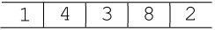

Q1.b
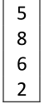

Q1.c
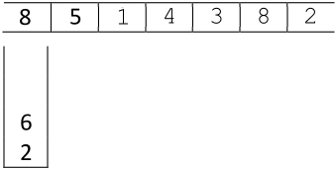

Q1.d
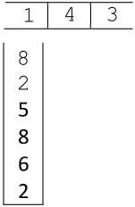

Q2
file:
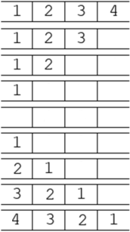
La pile est vide

Q3.a
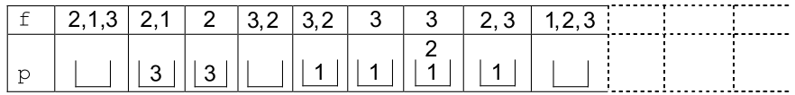

Q3.b
Tri ascendant de la liste

Exercice 2

Q1.a
def donnePremierIndiceLibre(Mousse):
"""
Mousse est une liste.
La fonction doit renvoyer l’indice du premier
emplacement libre (contenant None) dans la liste Mousse
ou renvoyer 6 en l’absence d’un emplacement libre dans Mousse.
"""
i = 0
while i < 6 and Mousse[i] != None :
i += 1
return i

Q1.b
def placeBulle(B : object) :
""" reçoit en paramètre un objet de type Cbulle
et place cet objet dans la liste Mousse """
place = donnePremierIndiceLibre(Mousse)
if place < len(Mousse) :
Mousse[place] = B
else :
Mousse.append(B)

Q2
def bullesEnContact(B1 : object, B2 : object) -> bool :
""" renvoie True si B1 et B2 en contact, False sinon """
return distanceEntreBulles(B1, B2) <= B1.rayon + B2.rayon

Q3
def collision(indPetite, indGrosse, mousse) :
"""
Absorption de la plus petite bulle d’indice indPetite
par la plus grosse bulle d’indice indGrosse. Aucun test
n’est réalisé sur les positions.
"""
# calcul du nouveau rayon de la grosse bulle
surfPetite = pi*Mousse [indPetite].rayon**2
surfGrosse = pi*Mousse [indGrosse].rayon**2
surfGrosseApresCollision = surfGrosse + surfPetite
rayonGrosseApresCollision = sqrt(surfGrosseApresCollision/pi)
#réduction de 50% de la vitesse de la grosse bulle
Mousse[indGrosse].dirx = Mousse[indGrosse].dirx // 2
Mousse [indGrosse].diry = Mousse [indGrosse].diry // 2
#suppression de la petite bulle dans Mousse
Mousse [indPetite] = None

Exercice 3

Q1.a
affiche les titres des QCM créés antérieurement au 10 janvier 2022.
- POO
- Arbre Parcours

Q1.b
SELECT note
FROM lien_eleve_qcm
WHERE ideleve = 4
ORDER BY note DESC

Q2.a
la clef primaire doit être unique

Q2.b
- Lors de la 1ère question, un enregistrement est créé dans la table lien_eleve_qcm (INSERT).
- Puis à chaque réponse de l’élève la valeur de l’attribut note est modifiée (UPDATE).

Q2.c
INSERT INTO eleves
VALUES(6, "Lefèvre", "Kevin")

Q2.d
DELETE FROM lien_eleve_qcm WHERE ideleve = 2 ;
DELETE FROM eleves WHERE ideleve = 2 ; -- toutes les références à cet élève doivent être supprimées

Q3.a
SELECT noms, prenom FROM eleves
JOIN lien_eleve_qcm ON eleves.ideleve = lien_eleve_qcm.ideleve
WHERE idqcm = 4 ;

Q3.b
Dubois Thomas
Marty Mael
Bikila Abebe

Q4
SELECT eleves.nom, eleves.prenom, lien_eleve_qcm.note
FROM eleves, lien_eleve_qcm, qcm
WHERE qcm.titre = "Arbre Binaire"
AND lien_eleve_qcm.idqcm = qcm.idqcm AND eleves.ideleve = lien_eleve_qcm.ideleve
ORDER BY eleves.nom, eleves.prenom

EXERCICE 4

Q1.a
chaque élément possède au plus deux éléments fils au niveau inférieur

Q1.b
il n’y a pas de notion de relation d’ordre

Q2.a
Albert Normand, Jules Normand, Michel Normand, Jules Normand, Odile Picard, Hélène Breton, Evariste Breton

Q2.b
Jules Normand, Michel Normand, Odile Picard, Jules Normand, Evariste Breton, Hélène Breton, Camélia Charentais

Q2.c
def parcours(racine_de_l_arbre) :
if racine_de_l_arbre != None :
noeud_actuel = racine_de_l_arbre
print( noeud_actuel.identite)
parcours(noeud_actuel.gauche)
parcours(noeud_actuel.droite)

Q2.d
def parcours(racine_de_l_arbre) :
if racine_de_l_arbre != None :
noeud_actuel = racine_de_l_arbre
parcours(noeud_actuel.gauche)
print( noeud_actuel.identite)
parcours(noeud_actuel.droite)

Q3.a
class Noeud() :
def __init__(prenom, nom) :
self.identite = (prenom, nom)
self.gauche = None
self.droite = None
self.generation = 0

Q3.b
def numerotation(racine_de_l_arbre, num_gen=0) :
if racine_de_l_arbre != None :
noeud_actuel = racine_de_l_arbre
numerotation(noeud_actuel.gauche, num_gen + 1)
numerotation(noeud_actuel.droite, num_gen + 1)

Q4
parcours préfixe qui affiche le prénom (identite[0] !) de la mère
Odile, Hélène, Camélia, Marie, Eulalie, Gabrielle, Janet

Exercice 5

Q1.a
4

Q1.b
255.255.255.0

Q2
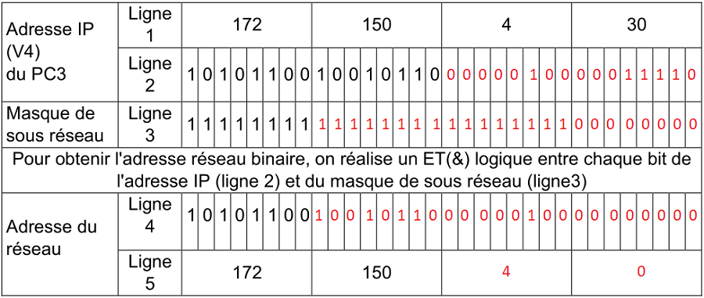

Q3.a
- 172.154.4.30 : hors réseau
- 172.150.4.10 : déjà pris
- 172.150.10.257 : mauvaise @
- 172.150.4.11 : ok
- 172.150.4.0 : @ réseau
- 172.150.4.200 : ok

Q3.b
ifconfig (unix), ipconfig (DOS)

Q4
ce ne sont pas les même réseaux, il faut un routeur pour les relier

Q5
def adresse(ip : list, liste_IP : list) :
""" pré : ip -- liste de 4 entiers [0-255] """
if ip in list :
print("trouvée")
else :
print("pas trouvée, ajoutée")
liste_IP.append(ip)

